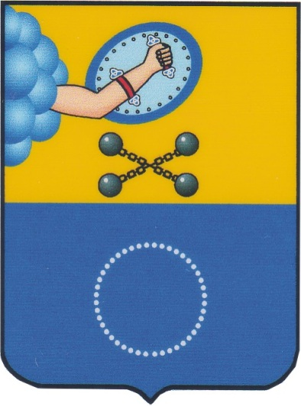
ВЕДОМОСТИ КЕМСКОГО ГОРОДСКОГО ПОСЕЛЕНИЯ
Официальный информационный бюллетень № 19
от 11 мая 2017 года

Содержание.

- Решение о приеме в муниципальную собственность Кемского городского поселения имущества из государственной собственности Республики Карелия (2 квартир в г.Петрозаводске) №4-8/34 от 11.05.2017 года.
Приложение к решению: перечень квартир стр. 1-2

- Решение о внесении изменений в решение Совета Кемского городского поселения от 11.05.2007 №14-1/65 «Об учреждении звания «Почётный гражданин города Кемь» и признании утратившими силу некоторых решений Совета Кемского городского поселения» № 4-9/35 от 11.05.2017 года.
Приложение: Положение о звании «Почётный гражданин города Кемь». стр. 3-8

